校园O2O产品竞品分析报告
“宅米”VS“校呵呵”

By--------------------产品汪_产品经理干货分享网站(www.idogpm.com)
Date---------------------------------------------------------------------2015-09-16

行业背景
根据国家统计局2014年2月24日发布的统计信息中国在学研究生和在学本专科生的人数总和为2468.1万人次。庞大的市场吸引着各大创业者的投入，尤其是近两年o2o概念的兴起，致使不断的有创业者和投资者加入这个行列。其中不乏拍死在沙滩上的，也不乏幸运的获得投资的。先就对近期刚获融资的产品进行分析比较。

竞品分析对象

2.1 确定竞品分析对象
近期校园O2O产品“宅米”及“笑呵呵”都获得不同程度的资金支持。
其中宅米近期获得了近3500万美金的B轮融资，由美团领投，高榕资本、贝塔斯曼、祥峰投资跟投。
日前已获大润发超市 A 轮战略投资，投资金额在几千万元人民币，并将于9月4日上午举行签约仪式。除此之外，大润发超市对校呵呵开放仓储，给予其在供应链、物流方面的全面支持。

2.2 竞品对象简介
宅米
宅米隶属于上海千叶网络科技有限公司，创立于2014年11月。从2015年2月底推出寝室便利店以来迅速发展，在短短半年中，完成4轮融资。
校呵呵
校呵呵是一个服务于大学生的手机生活平台。包含超市，快递，培训，活动，兼职，驾校五大板块。每个板块都由学生独立自主运营。打造大学生第一生活平台。

竞品概述

3.1 发展历程
宅米
2014年12月9日成立，CEO孙高峰。
2015年3月获百万天使轮。
2015年4月获祥峰投资数千万A轮。
2015年5月获分期乐、贝塔斯曼亚洲投资基金千万美元A+轮战略投资。
近期获3500万美金B轮融资，由美团领投，高榕资本、贝塔斯曼、祥峰投资跟投。
笑呵呵
2014年11月 开始于安徽合肥试运营。
2015年1月 获得数百万人民币的天使投资。
2015年2月 2.0版本上线，增加积分商城，在线支付等功能。
2015年3月 在合肥全面开展业务，并在广东及福建开始运营。
近期获大润发超市 A 轮战略投资，投资金额在几千万元人民币。

3.2 产品定位及slogan
竞品 | 产品简介 | slogan
宅米 | 宅米隶属于上海千叶网络科技有限公司，创立于2014年11月。从2015年2月底推出寝室便利店以来迅速发展，在短短半年中，完成4轮融资，目前已覆盖全国上百座城市，上千所高校，上万个楼栋，成为全国最具影响力的高校生活服务O2O平台之一。 | 中国领先的校园020服务平台
校呵呵 | 校呵呵是一个真正属于大学生的手机生活平台。是手机生活第一入口。包含超市，快递，培训，活动，兼职，驾校五大板块。每个板块都由学生独立自主运营。打造大学生第一生活平台 | 打造大学生第一生活平台

3.3 目标用户群及已开通城市
通过以下对比表发现，宅米目标定位比较广泛，但是切入点都是高校，同时宅米当前已开通的城市及高校也比校呵呵数量上来的多。但是通过使用两款软件发现，校呵呵软件内服务比较充实，而宅米则提供的服务相对较少。
竞品 | 目标用户群 | 已开通城市
宅米 | 宅米定位于宅的用户。年轻人，90后，在校生，白领是宅米的主要目标用户。宅米前期的市场切入点是高校。 | 参考图：宅米已开通城市
校呵呵 | 校呵呵定位于广大在线大学生。 | 长春、长沙、成都、重庆、  福州、合肥、济南、马鞍山、  南昌、青岛、三沙、沈阳、  潍坊、武汉、芜湖、烟台、淄博

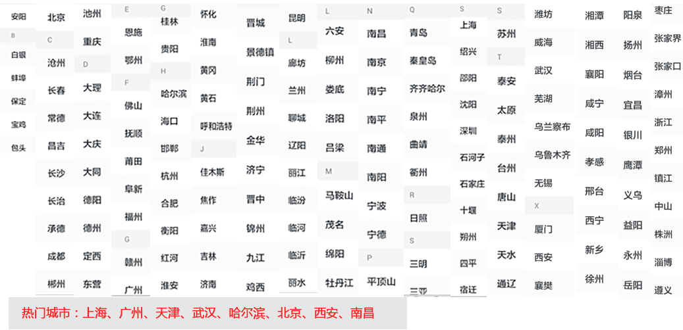
宅米已开通城市图

3.4 下载量分析
下载量数据直接从广大第三方应用市场统计而来，下载量统计时间为截止2015年9月16号；其中未统计苹果商城的下载量（app store不显示下载量）。数据统计并非统计所有下载量，而是进行同平台下载量对比。
 | 宅米 | 校呵呵
豌豆荚 | 4763（官方下载地址） | 4648
百度手机助手 | 6160 | 2万+
安智市场 | - | 700+
木蚂蚁 | - | 241
360手机助手 | 9477 | 1万+

app产品功能及产品界面对比

4.1 宅米产品功能及产品界面规划

4.1.1宅米产品功能规划
备注：校呵呵功能及界面分析选取上海交通大学作为参考；
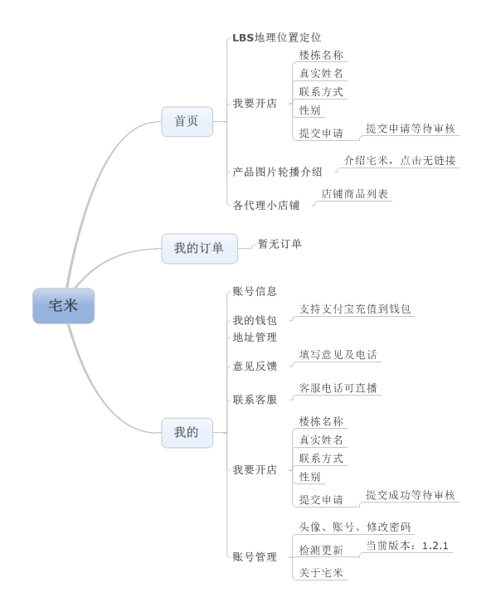
宅米产品功能规划图

4.1.2宅米产品界面
宅米UI界面以橙红色为主（截图颜色有误差）。界面风格秉承着简约的风格。
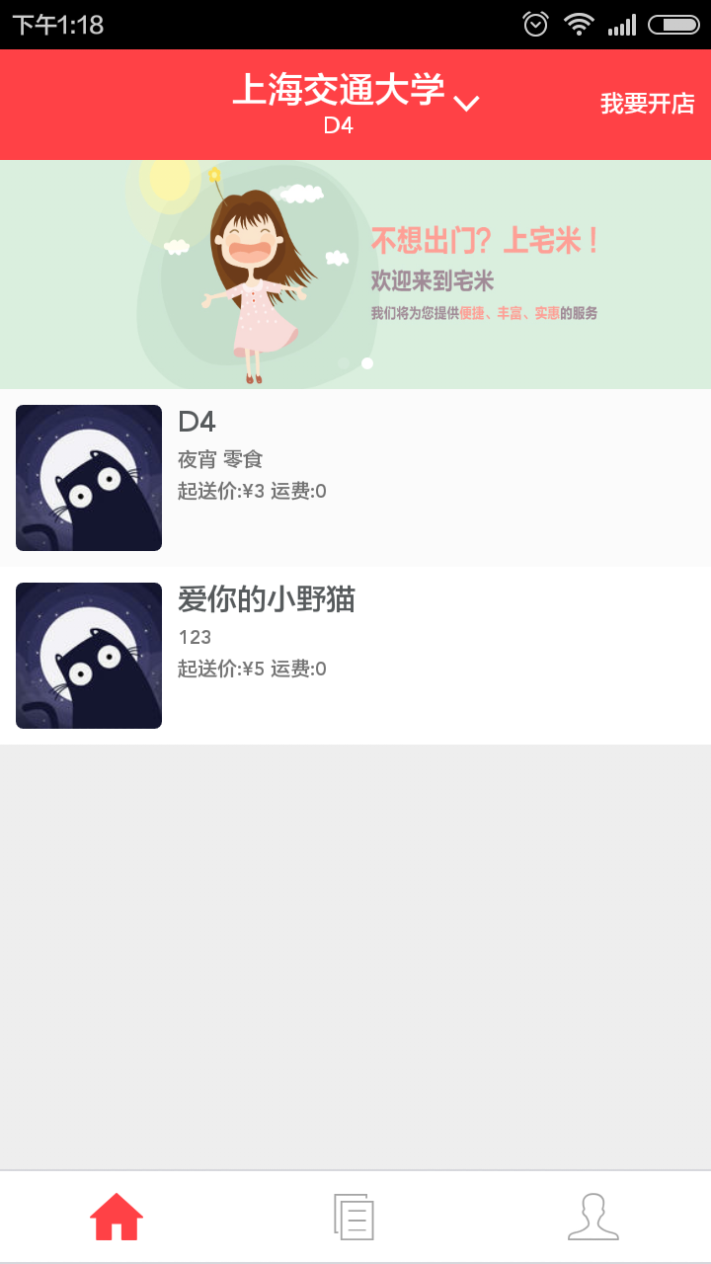
宅米首页
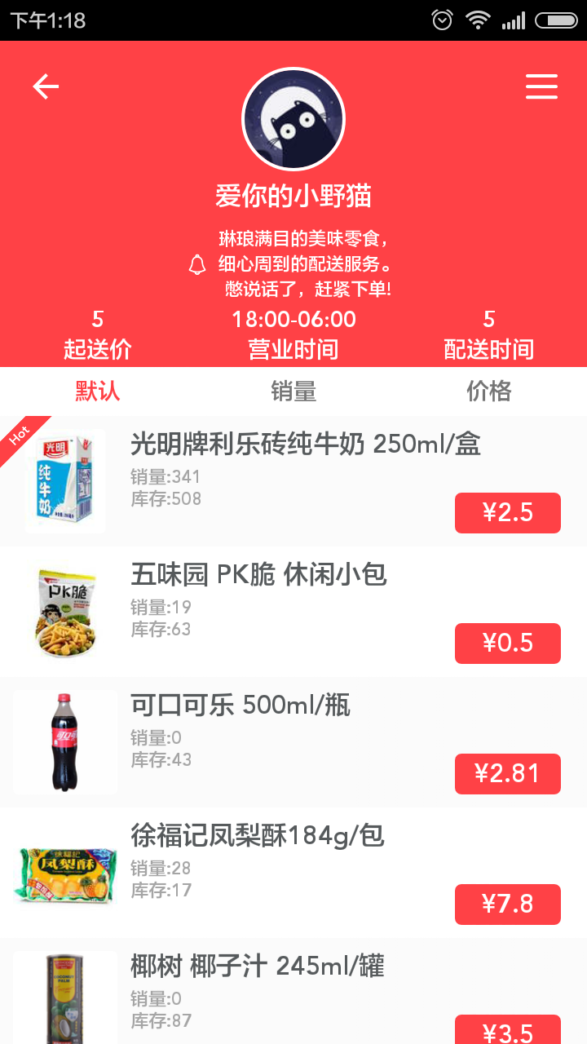
宅米楼长代理商品列表界面
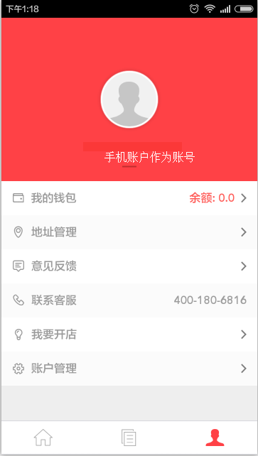
宅米个人中心

4.2 校呵呵产品功能及产品界面

4.2.1 校呵呵产品功能规划
备注：校呵呵功能及界面分析选取福建师范大学作为参考；
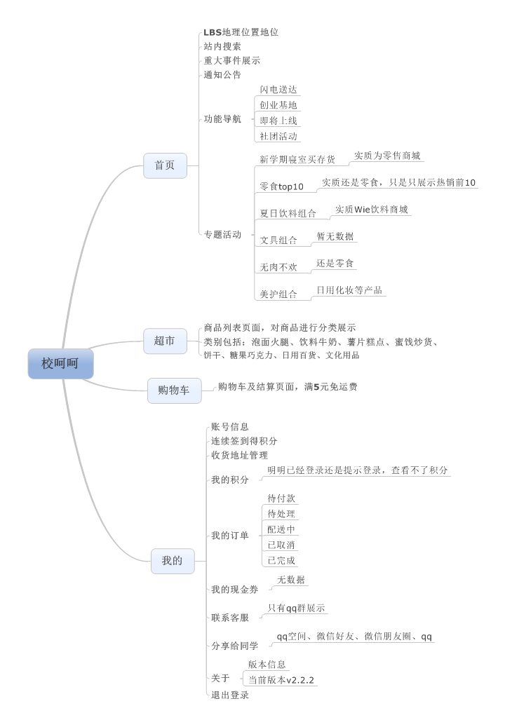
校呵呵产品功能规划图

4.2.2 校呵呵产品界面
校呵呵以陈述作为UI界面主色调。
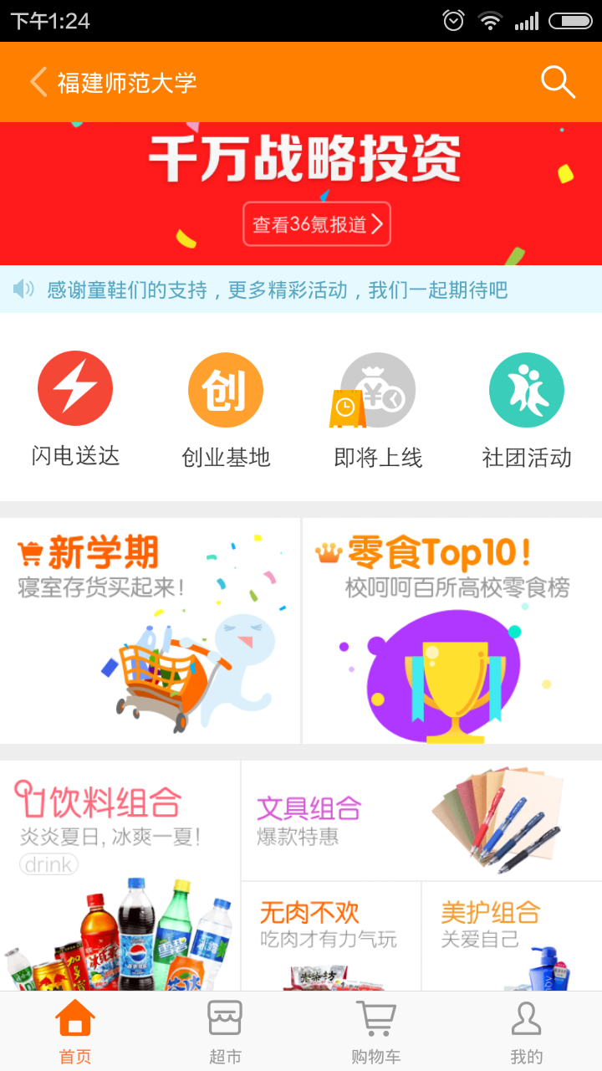
校呵呵首页
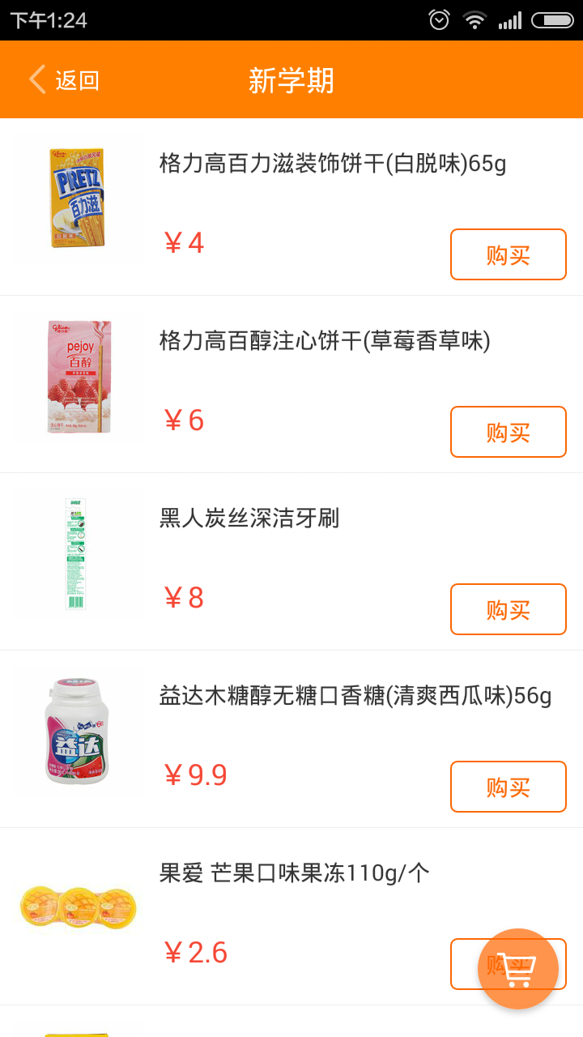
专题活动商品列表页
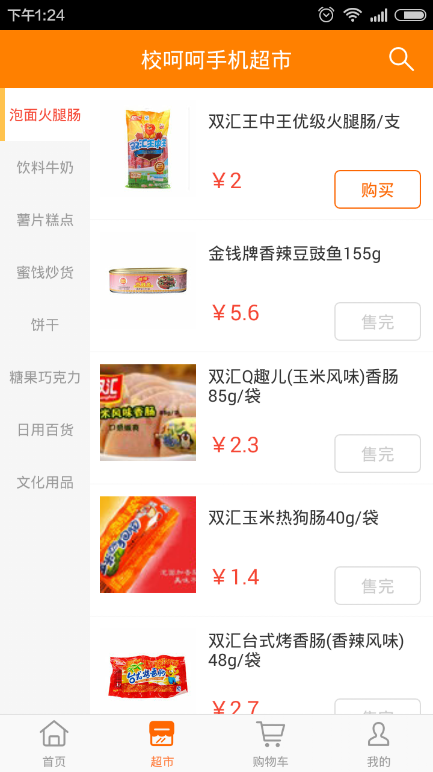
手机超市页面
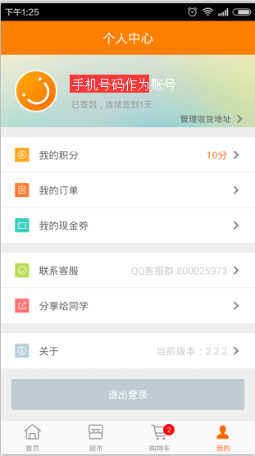
个人中心

运营模式

5.1 宅米运营模式
宅米专注做开寝室楼里的便利店，售卖零食快消品为主。代理楼长必须每天保证5个小时的营业时间，并且晚上9点只11点半为硬性规定营业时间。
仓储方面，宅米在每一个学校边上设一个50平左右的分仓，楼长通过后台管理系统申请补货，分仓即可2小时内供货，由一个全职配送员完成。分仓的货则由设立在每个城市的总仓供货，在这部分物流上，宅米外包给第三方物流。
目前宅米已经覆盖25个城市，近500所高校，雇有近4000位楼长。峰值日订单达5万单，客单价10元左右;平均毛利35%，楼长提成20%，除去总仓储物流成本，利润在5%左右;下单用户18万复购率在65%，使用频率大概是三天一次购买。

5.2 校呵呵运营模式
校呵呵偏重于模式：校呵呵在城市里自建大仓，在学校周边自建小仓，货品经第三方物流由大仓发往小仓，再经自建物流运到宿舍楼下，最后由学生完成宿舍楼内的派送。
校园o2o，最后1公里服务，最重要的问题就在于供应链和物流。之前校呵呵在每个城市有5～9家供应商，这样全国下来，就有数百供应商，不便于管理，还容易出现断货现象。而与大润发超市共享供应链之后，校呵呵可以直接对接各地大润发仓库拿货，保证了货物正品、种类多、价格低。
现在，校呵呵已经取消了城市大仓，以及城市内的车队，由大润发提供相关支持。大润发总部还派驻专员帮助校呵呵建立完整的供应链管理体系，提升各个仓库的管理水平和效率。虽然取消了大仓，但校呵呵仍在自建小仓，单纯依靠商品的毛利润，营收还是略显单薄。后期，校呵呵会扩充一些高利润的非标品进行出售，并打算与校园金融合作，开展其他的增值业务。

六、关于作者
产品汪(idogpm.com)是一个产品经理干货分享网站，致力于建立良好的交流学习环境。
想了解最新产品、运营相关干货，请搜索微信公众号“aidogpm”或扫一扫下方二维码，查看更多产品干货。


